FRANÇAIS B1 · UNITÉ 2
Le Monde du Travail
& de l'Emploi
Exercices interactifs — Vocabulaire, Synonymes, Compréhension

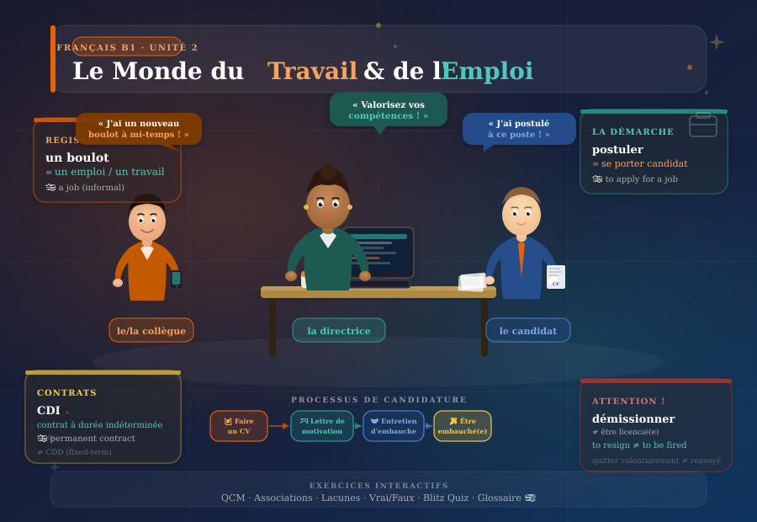

📋 Contenu du cahier d'exercices
# | Exercice | Compétence | Points
1 | 📝 QCM – Compréhension du vocabulaire | Lexique & définitions | 6 questions
2 | 🔗 Associations – Registres formels/fam. | Synonymes | 6 paires
3 | ✏️ Compléter les phrases | Contextualisation | 8 phrases
4 | ✅ Vrai ou Faux ? | Compréhension | 6 affirmations
5 | ⚡ Blitz Quiz – Vocabulaire express | Rapidité & mémorisation | 12 questions
6 | 📖 Glossaire Français–Anglais | Référence & traduction | 20+ entrées

📝 Exercice 1 — QCM Compréhension du vocabulaire
Choisissez la bonne définition ou le bon synonyme pour chaque expression.

1. Que signifie l'expression familière « avoir un boulot » ?
A. Être en arrêt maladie
B. Avoir un travail / un emploi
C. Faire des heures supplémentaires
D. Être en congé payé

2. Quelle expression signifie perdre son emploi involontairement ?
A. Démissionner
B. Prendre sa retraite
C. Être licencié(e)
D. Postuler à un poste

3. Damien travaille à 50 %. On peut aussi dire qu'il travaille…
A. À temps plein
B. À mi-temps
C. Sans solde
D. En reconversion professionnelle

4. Quelle étape ne fait PAS partie du processus de candidature à un emploi ?
A. Rédiger une lettre de motivation
B. Passer un entretien d'embauche
C. Démissionner volontairement
D. Valoriser ses compétences

5. Un CDI, c'est quoi ?
A. Un contrat à durée indéterminée
B. Un contrat de durée initiale
C. Un contrat déterminé international
D. Un certificat d'identité industrielle

6. Que signifie « gagne-pain » ?
A. Un salaire très élevé
B. Un emploi qui permet de gagner sa vie / un revenu
C. Un jeu de société populaire
D. Une prime de fin d'année

🔗 Exercice 2 — Associations Registres de langue
Reliez chaque expression familière (colonne gauche) à son équivalent standard ou soutenu (colonne droite).

un boulot | → | un emploi / un travail
le boss | → | le/la directeur(trice)
un(e) collègue | → | un(e) collaborateur(trice)
taffer | → | travailler / bosser
mettre à la porte | → | licencier / renvoyer
un revenu | → | un gagne-pain / un salaire

✏️ Exercice 3 — Complète les phrases
Choisissez dans la banque de mots ci-dessous et complétez chaque phrase avec le mot approprié.

🗂 Banque de mots : licencié · postuler · CDI · mi-temps · retraite · entretien · compétences · chômeur

1. Après avoir été _______________ de son entreprise, Marc cherche un nouvel emploi.

2. Pour _______________ à ce poste, envoyez d'abord votre CV et une lettre de motivation.

3. Elle a signé un _______________ — un contrat à durée indéterminée. Quelle stabilité !

4. Il travaille à _______________ pour s'occuper de ses enfants l'après-midi.

5. À 65 ans, ma grand-mère a pris sa _______________ après 40 ans de carrière.

6. Le recruteur lui a posé des questions lors de l' _______________ d'embauche.

7. Pour décrocher un bon emploi, il faut savoir valoriser ses _______________ professionnelles.

8. Depuis qu'il a perdu son poste, il est _______________ et touche des allocations.

✅ Exercice 4 — Vrai ou Faux ?
Lisez chaque affirmation et entourez ou cochez Vrai ✅ ou Faux ❌.

1. « Démissionner » et « être licencié(e) » signifient tous les deux perdre son emploi contre sa volonté. | ✅ Vrai | ❌ Faux

2. Un(e) ouvrier(ère) travaille généralement dans une usine. | ✅ Vrai | ❌ Faux

3. « Faire appel à son réseau professionnel » fait partie des étapes de la recherche d'emploi. | ✅ Vrai | ❌ Faux

4. « Être en congés payés » et « être en congés sans solde » signifient la même chose. | ✅ Vrai | ❌ Faux

5. « Recruter » et « embaucher » sont synonymes selon le mémo. | ✅ Vrai | ❌ Faux

6. « Bosser » et « taffer » sont des expressions soutenues pour parler du travail. | ✅ Vrai | ❌ Faux

⚡ Exercice 5 — Blitz Quiz Vocabulaire Express
Répondez le plus rapidement possible. Entourez la bonne réponse. En version numérique : 15 secondes par question !

1. Quel mot familier signifie « travailler » ?
A. démissionner
B. taffer
C. recruter
D. embaucher

2. Comment dit-on « perdre son emploi involontairement » ?
A. démissionner
B. prendre sa retraite
C. être licencié(e)
D. postuler

3. Un(e) ouvrier(ère) travaille généralement…
A. dans un bureau
B. dans une usine
C. dans un hôpital
D. à la maison

4. « Postuler » signifie…
A. démissionner
B. recruter
C. se porter candidat
D. être en reconversion

5. « Recruter » est synonyme de…
A. licencier
B. démissionner
C. embaucher
D. valoriser

6. Travailler à mi-temps = travailler…
A. 100 % du temps
B. 50 % du temps normal
C. 24 h/24
D. les week-ends seulement

7. CDI = ?
A. aucune fin fixe
B. contrat de 6 mois
C. contrat initial
D. certificat industriel

8. « Faire appel à son réseau professionnel » signifie…
A. poster une offre
B. utiliser ses contacts
C. recruter des candidats
D. signer un contrat

9. « Recevoir un gagne-pain » signifie…
A. être au chômage
B. recevoir un revenu / salaire
C. postuler
D. avoir un CDD

10. « Être en reconversion professionnelle » signifie…
A. être à la retraite
B. changer de métier
C. travailler à mi-temps
D. avoir un boulot facile

11. Quelle étape suit généralement l'envoi du CV ?
A. démissionner
B. passer un entretien
C. signer la retraite
D. faire appel au réseau

12. Quelle expression est FAMILIÈRE dans le mémo ?
A. un emploi
B. un boulot
C. un poste
D. une fonction

📖 Exercice 6 — Glossaire interactif Français–Anglais 🇬🇧
Vocabulaire complet du mémo avec traduction anglaise et exemple en contexte. Cliquez sur une carte dans la version numérique pour voir l'exemple.

💼 Le Travail — Travailler
Français | English 🇬🇧 | Exemple
un travail = un emploi = un métier | a job / work / a trade | « Son métier, c'est médecin. »
un boulot (fam.) = un job (fam.) | a job (informal) | « J'ai enfin trouvé un boulot ! »
être en arrêt maladie | to be on sick leave | « Il est en arrêt depuis 2 semaines. »
être en congés payés ≠ sans solde | paid holiday ≠ unpaid leave | « Elle est en congés payés en août. »
bosser / taffer (fam.) | to work / to graft | « Elle taffe 50 heures par semaine ! »
gagner sa vie = recevoir un gagne-pain | to earn a living | « Il gagne sa vie en musique. »
être rémunéré(e) | to be paid / receive a salary | « Elle est bien rémunérée. »
occuper un poste / une fonction | to hold a position / role | « Elle occupe un poste de directrice. »

👥 Être salarié(e)
Français | English 🇬🇧 | Exemple
le/la chef(fe) = le boss (fam.) | the boss / manager | « Mon boss est exigeant. »
un(e) collaborateur(trice) / collègue | a colleague / co-worker | « J'ai de bons collègues. »
le/la directeur(trice) = patron/ne | a director / employer | « La directrice organise une réunion. »
un employeur ≠ un employé | employer ≠ employee | « L'employeur paie le salaire. »
un CDD / un CDI | fixed-term / permanent contract | « Après un CDD, j'ai signé un CDI. »
à mi-temps / à temps plein | part-time / full-time | « Elle travaille à mi-temps. »
un(e) ouvrier(ère) dans une usine | a factory worker | « Mon grand-père était ouvrier. »

🔍 La Recherche d'emploi
Français | English 🇬🇧 | Exemple
démissionner = quitter son travail | to resign / to quit | « Elle a démissionné pour créer sa boîte. »
être licencié(e) = être viré(e) | to be fired / laid off | « Il a été licencié lors des restructurations. »
être en reconversion professionnelle | retraining / changing career | « Il se reconvertit pour devenir prof. »
être chômeur(se) = être au chômage | to be unemployed | « Il est au chômage depuis 6 mois. »
postuler = se porter candidat(e) | to apply for a job | « J'ai postulé à 10 offres ce mois. »
recruter = embaucher | to recruit / to hire | « L'entreprise recrute 50 employés. »
passer un entretien d'embauche | to have a job interview | « Elle a passé un entretien hier. »
rédiger une lettre de motivation | to write a cover letter | « Une bonne lettre explique votre motivation. »
valoriser ses compétences | to highlight one's skills | « Un bon CV valorise vos compétences. »
faire appel à son réseau professionnel | to leverage one's network | « Elle a trouvé ce poste grâce à son réseau. »
être à la retraite = être retraité(e) | to be retired | « Mon père est à la retraite depuis un an. »
licencier = renvoyer = mettre à la porte (fam.) | to dismiss / fire / sack | « Il a été mis à la porte après son erreur. »

📌 Mots-clés essentiels

boulot = job (fam.) · boss = manager (fam.) · taffer = to work (fam.) · viré = fired
postuler = to apply · recruter = to hire · CDD = fixed-term · CDI = permanent
mi-temps = part-time · temps plein = full-time · gagne-pain = livelihood · réseau = network

